Optische Linsen

Begriffe:
das optische Gerät
die Linse
lichtdurchlässig
das lichtdurchlässige Material/ Medium
die gekrümmte Fläche
punktförmige Lichtquelle
konvex
nach außen gewölbt
der Brennpunkt
der Fixpunkt
die optische Achse
Sammellinse(n)/Konvexlinse(n)
Linsenformen:
- konvex = nach außen gewölbt,
- konkav = nach innen gewölbt,
- plan = eben, glatt,
- bikonvex = beidseitig nach außen gewölbt,
- plankonvex = eben und nach außen gewölbt,
- konkavkonvex = eine Seite nach innen, die andere nach außen gewölbt,
- bikonkav = beidseitig nach innen gewölbt
das Prisma, die Prismen

Was ist Optik?
Die Optik ist die Lehre vom Licht.

Licht wird, wie wir schon zeigten, an den Grenzflächen zweier lichtdurchlässiger Medien verschiedenartig gebrochen und in bestimmten Fällen total reflektiert.

Vgl. HA. S. 170 Nr. 5 (phys3l80) - Verlauf des Strahlenganges am planparallelen Medium

Aus der Hausaufgabe S.170 Nr. 6 (phys3l80) wollen wir die Gleichung für ein allgemeines Prisma aufstellen.
Dazu werden folgende Festlegungen getroffen.

Im Prisma wird der Lichtstrahl zweimal von der brechenden Kante weg gebrochen. Die Gesamtablenkung ist abhängig vom 1. Einfallswinkel und dem brechenden Winkel. Mit dem brechenden Winkel bezeichnen wir hier den Winkel in der Spitze des Prismas.

Skizze:
δ Gesamtablenkung = gesamte Richtungsänderung
α Einfallswinkel (α₁ an der 1. Grenzfläche, α₂ an der 2.)
ß Brechungswinkel (ß₁ an der 1. Grenzfläche, ß₂ an der 2.)
σ brechender Winkel des Prismas

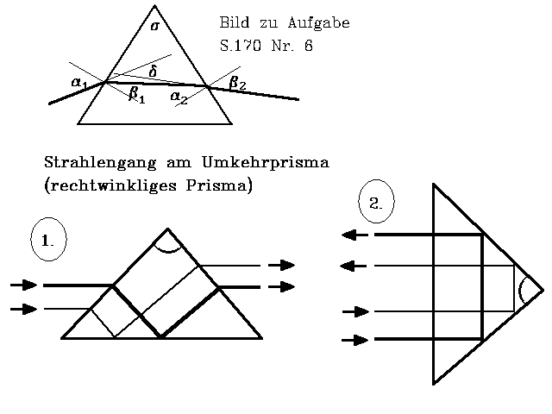

Lösung:

$δ=α_{1}+β_{2}−σ$

Für kleine Winkel σ ergibt sich dann:
$δ=(η\text{-1})σ$

Beachte:
1. Aus den geometrischen Beziehungen folgt σ = ß₁ + α₂ .
2. Bei symmetrischem Strahlengang, also α₁ = ß₂ und ß₁ = α₂, verläuft der Strahl im Prisma parallel zur Grundfläche, die Gesamtablenkung δ erreicht ein Minimum.

- Ein Lichtbündel wird durch ein Prisma abgelenkt, und zwar von der brechenden Kante weg.

Beim Umkehrprisma (rechtwinklige Prismen) zeigt die Darstellung zwei Beispiele um eine Seitenvertauschung bzw. eine Bildumkehrung herbeizuführen. Dabei tritt Totalreflexion auf.
1. Totalreflexion an der Hypotenusenfläche,
2. Totalreflexion an den Kathetenflächen (Hier tritt gar keine Brechung ein).

Aufgabe: Leitfaden der Physik, S.282 Nr.
5.2. Wieso wird ein senkrecht einfallender Strahl nicht gebrochen? Weisen Sie dies durch eine Konstruktion, eine Berechnung oder eine wellenoptische Betrachtung nach.

Es gibt daneben noch andere bedeutende Körperformen von lichtbrechenden Medien. Dieses sind die so genannten Linsen. Eine Aufzählung der wichtigsten Formen erfolgte auf Seite 1.

Parallel zur optischen Achse auf eine Konvexlinse fallende Strahlen werden im Brennpunkt F gesammelt. Aus diesem Grund nennen wir diese Linsenart auch häufig Sammellinsen.

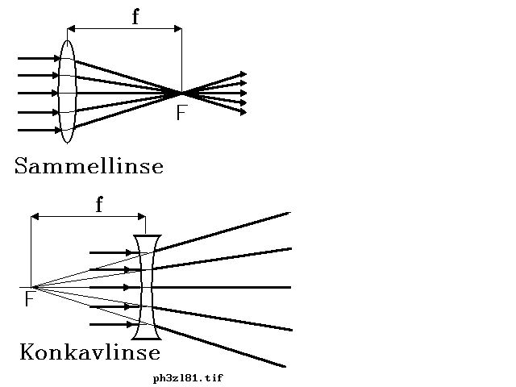

Dieser Satz ist auch für plankonvexe Linsen zutreffend:
Sehr demonstrativ und wirkungsvoll läßt sich dies zeigen, wenn wir dabei die plane Seite zur Lichtquelle hin aufstellen.

Parallel zur optischen Achse auf eine Konkavlinse fallende Strahlen werden so gebrochen, als kämen sie von einem Punkt vor der Linse. Daher nennen wir sie auch Zerstreuungslinsen.

Was ist diesen Linsen gemeinsam?
Alle Linsen sind beiderseitig von sphärischen, d.h. kugelförmigen Flächen begrenzt. Eine Fläche kann eben sein, d.h. eine Kugelfläche mit unendlich großem Radius.

Erinnern wir uns:
Achsenparallele Lichtstrahlen schneiden sich hinter der Linse im Brennpunkt F. Der Abstand des Brennpunktes von der Linse nennen wir Brennweite f.

Damit haben wir einen weiteren Begriff eingeführt.
Wir wollen jetzt die Brennweite f aus dem Radius r und der Brechzahl η bestimmen.
Es seien:
η - die Brechzahl,
r₁ - stärker gekrümmte Linsenseite,
r₂ - schwächer gekrümmte Linsenseite,
f - Brennweite der Linse.

Dann gilt:
$\frac{1}{f}=(η\text{-1})(\frac{1}{r_{1}}+\frac{1}{r_{2}})$

Dies bezeichnen wir als die Brechkraft einer Linse. Sie wird in Dioptrien [dpt = m⁻¹, da f in Metern eingesetzt wird.]

Aufgabe: Leitfaden Physik, S. 283
Beispiel 5.4.: Welche Brennweite hat ein Brillenglas mit einer Brechkraft von +2 dpt?

Konstruktion von Linsenbildern

Wir unterscheiden 3 ausgezeichnete Strahlen:
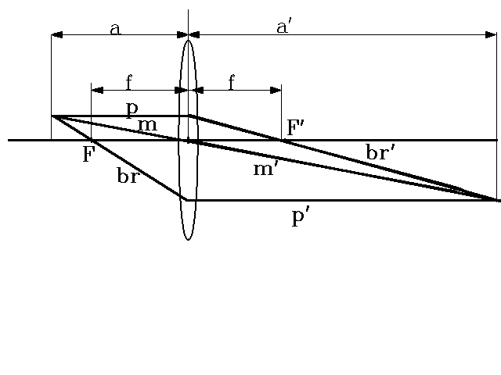

1) den Parallelstrahl p,
2) der Brennpunktstrahl br,
3) Mittelpunktstrahl m,

Die Strahlen gehen gemeinsam vom Gegenstand G aus. Gleichzeitig wird die Höhe des Gegenstandes mit G bezeichnet.

Für die Bildkonstruktion benutzt man 2 der 3 ausgezeichneten Strahlen. Dabei gilt:
1) der Parallelstrahl zum Brennpunktstrahl;
2) der Brennpunktstrahl wird zum Parallelstrahl;
3) der Mittelpunktstrahl geht ohne Richtungsänderung durch die Linse.
Ihr Schnittpunkt bildet ein reelles Bild B, das mit einem Schirm aufgefangen werden kann. Die Bildhöhe wird mit B bezeichnet.

Wenn
G - die Gegenstandsgröße,
B - die Bildgröße,
g - die Gegenstandsweite,
b - die Bildweite,
f - die Brennweite
ist, dann gilt entsprechend der Abbildung.
$\text{G:B=g:b}$

Ferner folgt aus der Zeichnung:
$\begin{aligned}\frac{G}{B}=\frac{\text{g-f}}{f}=\frac{g}{b} \\ \text{und} \\ \frac{g}{f}−\frac{f}{f}=\frac{g}{b}\end{aligned}$

oder nach einer Division durch g und entsprechender Umstellung erhalten wir die Linsengleichung:
$\frac{1}{f}=\frac{1}{g}+\frac{1}{b}$

Die Summe aus der reziproken Gegenstandsweite und der reziproken Bildweite ist gleich dem reziproken Wert der Brennweite.
Beachte:
1. Konkavlinsen haben eine negative Brennweite (Zerstreuungsweite) und eine negative Bildweite.
2. Bildweiten, die auf der Gegenstandsseite liegen, haben einen negativen Zahlenwert.

Die Konkavlinse erzeugt stets virtuelle, aufrechte und verkleinerte Bilder

Bilder der Konvexlinse hängen von der Entfernung des Gegenstandes zur Linse und deren Brennpunkt F ab.

Wortverbindungen:
- achsenparallele Lichtstrahlen schneiden sich hinter der Linse in ihrem Schnittpunkt;
- fällt Licht auf eine Linse, so wird es gebrochen;
- Die Größen von Gegenstand und Bild verhalten sich wie ihre Abstände von der Linse
- die Linsengleichung lautet;
- die Gerade, die die Linsenmitte senkrecht durchsetzt, nennt man die optische Achse;

